День словаря
Традиционно, в ноябре месяце, по рекомендации министерства образования Ставропольского края, в ГКОУ «Специальная (коррекционная) общеобразовательная школа-интернат № 1» проводятся мероприятия, посвященные Дню словаря.
В 2020-2021 учебном году это событие было проведено 23 ноября.
Цели: 1. Расширение знаний о словарях и демонстрация практического применения различных видов словарей в жизни.
2. Сохранение русского языка, развитие грамотности и воспитание культуры речи обучающихся.
Возрастная категория: учащиеся 6-9 классов (59 человек).
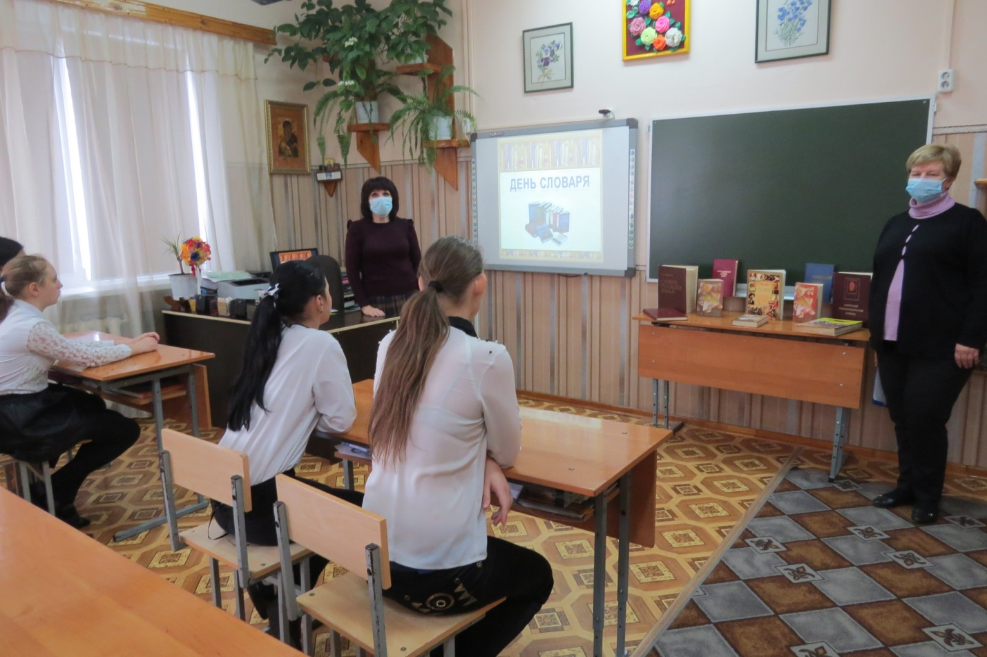
Издавна словари и справочники помогали людям расширять свои знания и повышать языковую культуру. Очевидно, что для того, чтобы получить помощь от словарей, необходимо знать, какие словари существуют, а также уметь ими правильно пользоваться.
Поэтому, заведующая школьной библиотекой Васильева Евгения Витальевна познакомила ребят с создателем «Толкового словаря живого великорусского языка» В.И. Далем. Ребята узнали о его биографии, разнообразии словарей и их главных функциях.
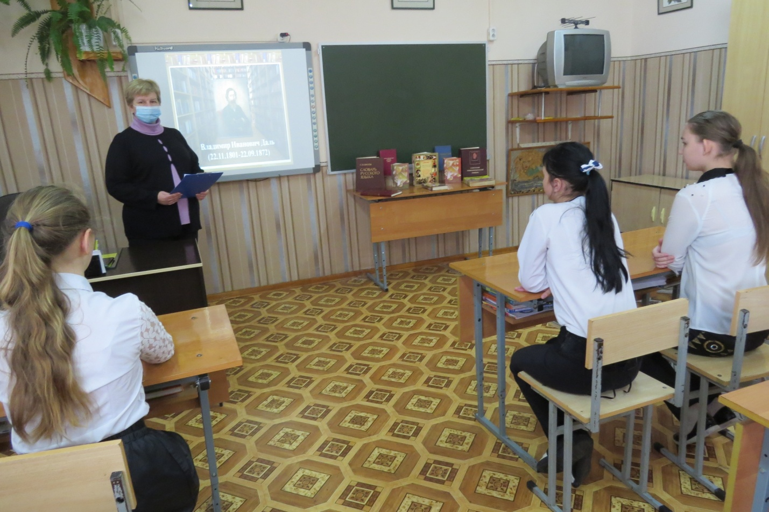
В игровой форме, под руководством Кашперовской Татьяны Геннадьевны, учителя русского языка и литературы, ребята толковали значения слов, объясняли значение фразеологизмов, договаривали пословицы и поговорки, соревновались в знаниях синонимов и антонимов.

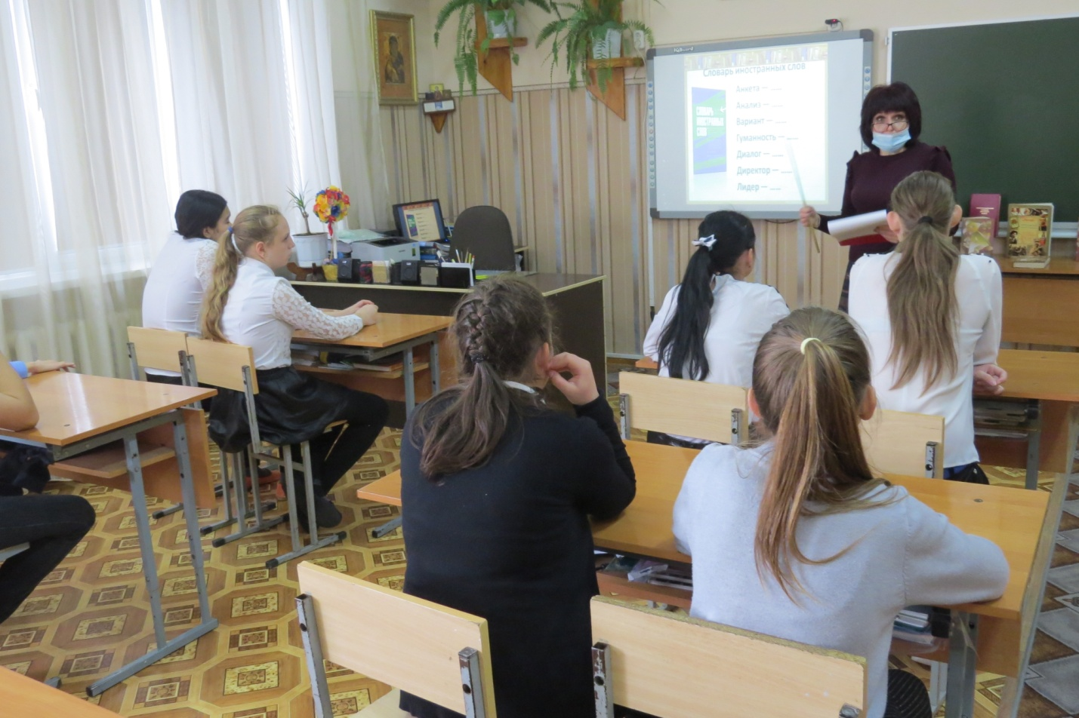
Чтение стихов о словарях
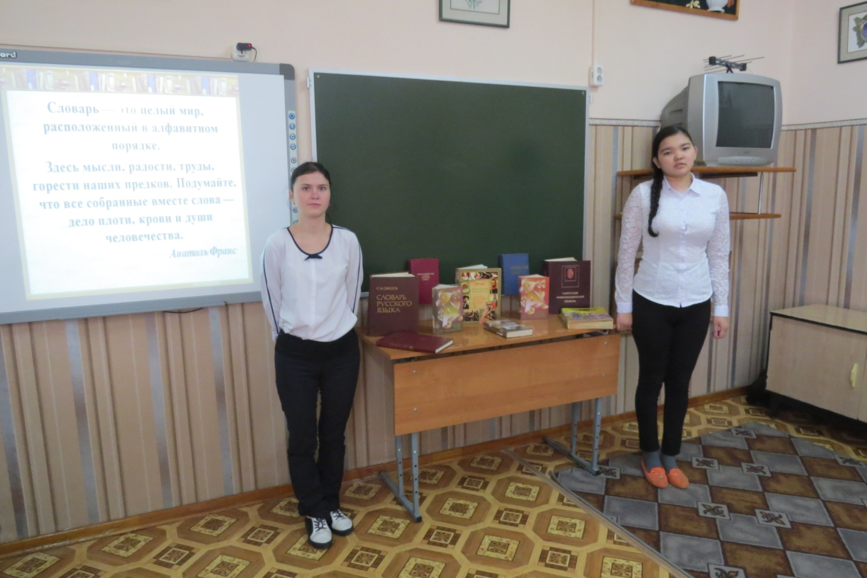
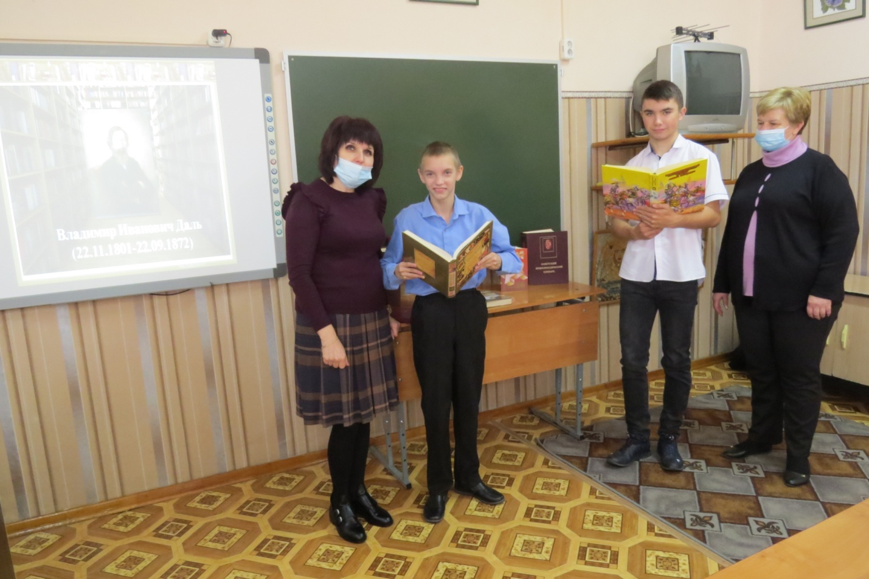
На выставке словарей, энциклопедий, справочников были представлены их различные виды.

